**NHẬN XÉT GIỮA KHÓA LẦN 1 LỚP NVC-C4T-JSB02**

**Kính gửi phụ huynh!**

**MindX xin gửi phụ huynh bản nhận xét học viên Đinh Phạm Hiền Lê sau quá trình học vừa qua:**

**— Bạn ở MindX như thế nào? —**

1. **Tình hình chung của lớp**

Lớp học diễn ra ổn định. Không khí lớp học vui vẻ, thoải mái. Các bạn học tập trung. Tiến độ lớp học đạt đúng mục tiêu đặt ra.

1. **Kiến thức**

* Buổi 1:
  + Giới thiệu về ngành lập trình
  + Giới thiệu các thành phần của một webpage: HTML, CSS, JavaScript
  + Các thẻ thông dụng trong HTML
* Buổi 2:
  + Giới thiệu những họ thẻ cơ bản của HTML <tiêu đề, văn bản, hình ảnh, video, đa phương tiện, liên kết, …>
  + Giới thiệu những họ thuộc tính của CSS {kích thước, phông chữ, kích thước chữ, phông nền, màu sắc, …}
  + Lồng thẻ HTML <Nested tag> và áp dụng CSS
* Buổi 3:
  + Các thẻ HTML Semantic tag
  + Chia layout Web bằng mô hình hộp {Box Model}
  + Thuộc tính CSS Display {display: block, inline, inline-block, flex, …}
* Buổi 4:
  + Giới thiệu thuộc tính CSS Display flex và Display grid
  + Chia Layout và căn chỉnh các đối tượng con
  + Thực hành xây dựng trang The Band w3school
* Buổi 5:
  + Giới thiệu thuộc tính Position trong CSS (relative, absolute, fixed)
  + Hoàn thành trang The Band
  + Thực hiện bài kiểm tra định kỳ Checkpoint 1

1. **Khả năng học tập**

* Bạn có khả năng học lập trình tốt. Bạn nắm bắt được các kiến thức thầy truyền đạt và vận dụng nhanh, linh hoạt, chính xác trong sản phẩm cá nhân.

1. **Thái độ học tập**

* Bạn là một học sinh ngoan trong lớp. Bạn tham gia lớp học đúng giờ, thực hiện tốt các quy tắc của lớp đặt ra. Trong giờ, bạn hợp tác với thầy xây dựng bài học, đưa ra ý kiến cá nhân chính xác.

1. **Đề xuất từ phía MindX**

* Với khả năng học tập của bạn, MindX đề xuất bạn tiếp tục giữ vững và phát huy thái độ học tập nghiêm túc cùng với khả năng học tập nhanh nhẹn và hiệu quả. Như thế, khả năng thành thạo lập trình web nói riêng và trong ngành công nghệ thông tin nói chung chỉ còn trong tương lai không xa.

1. **Điểm số bài kiểm tra Checkpoint 1**

* **Bảng điểm cả lớp**

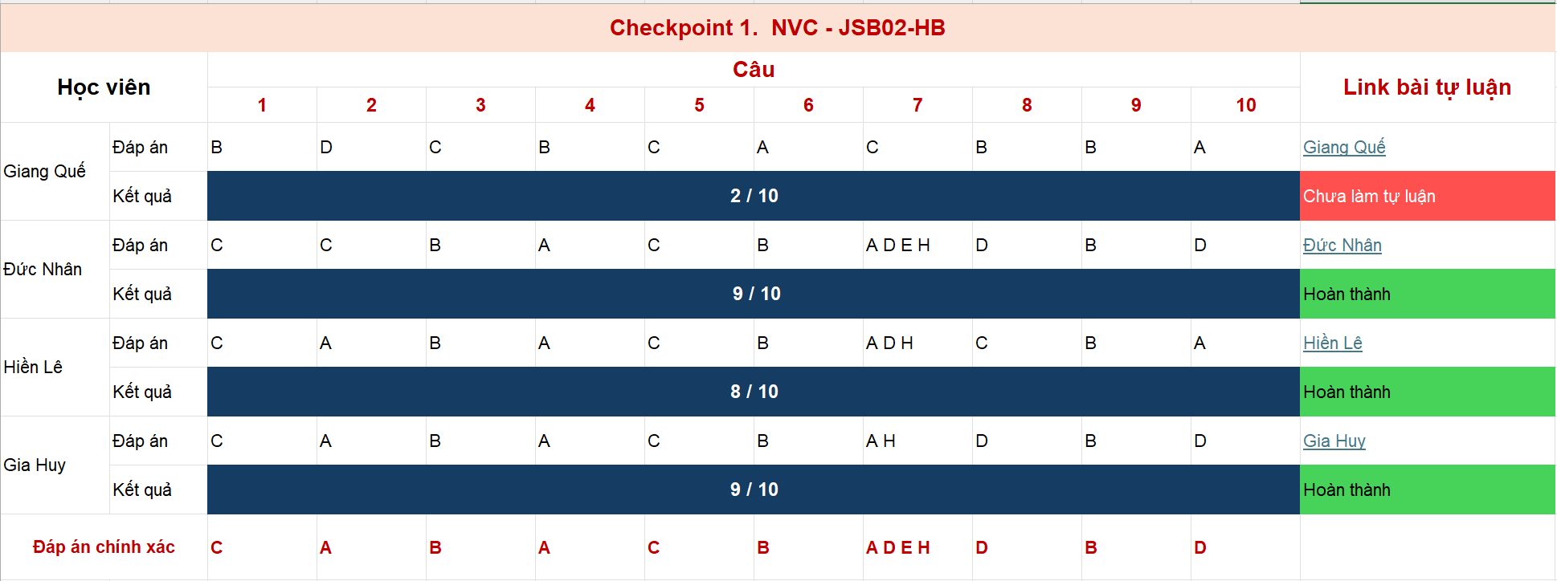

* **Tổng điểm của bạn: 9/10**

**— Kênh kết nối —**

Nếu có vấn đề gì về việc học tập trên lớp, các em đừng ngần ngại liên hệ để trao đổi và sắp xếp.

**Tổng đài tiếp nhận phản hồi: SĐT liên hệ |** **Email cơ sở**

**Phụ huynh có ý kiến muốn đóng góp thì truy cập vào đường link sau đây:** [**LINK**](https://mindx-student.freshdesk.com/en/support/tickets/new)

**— Phản hồi về việc học của bạn —**

Trong quá trình các em học, **MindX** trân trọng tất cả những phản hồi khen - chê của các em và phụ huynh để hoàn thiện khóa học trở lên tốt hơn, và các em có những trải nghiệm học tập tuyệt nhất có thể.

Vì thế, **MindX** rất mong bố mẹ có thể chia sẻ cho em những ý kiến, phản hồi của các em về việc học.

**Trân trọng,**

**MindX Technology & Startup School**